**Die Kusskrise**



Theater der 6. Klasse b

Schulhaus Turner

Die Rollen

**Familie Trillmich**

Corinna (Tochter)

Ulf (Sohn)

Hannelore (Mama)

Rüdiger (Papa)

**Schulfreunde und Schulfreundinnen**

Svenja

Isabell

Tina

Anna-Lena

Felix

Sören

Karl-Uwe

Waldemar

**In der Zahnarztpraxis**

Dr. Maiwald

Claudia

Violetta

**Weitere:**

Frau Bartelheimer

Fernsehsprecher

Erzähler

Böckstiegel

Zuschauer

1. Szene

Ein Bild, das Text enthält.

Ein Bild, das Text enthält.

1. Szene

Ein Bild, das Text enthält.

Ein Bild, das Text enthält.

Ein Bild, das Text enthält.

1. Szene

Ein Bild, das Text enthält.

Ein Bild, das Text enthält.

Ein Bild, das Text enthält.

Ein Bild, das Text enthält.

1. Szene

**Auf der Schulbühne**

*Corinna kommt und geht auf Tina und Isabel zu.*

**Tina:** Hey Cori! Wollte dir nur mein Beileid aussprechen.

Böckstiegel erzählt überall herum, dass er dich vor Publikum knutschen darf. Falls du Hilfe brauchst, melde dich bei mir!

*(geht weg zu Anna-Lena)*

**Isabell:** Wusstest du, dass der Mensch pro Tag zwei bis drei Liter Speichel **produziert? Riccardo Böckstiegel produziert wahrscheinlich fünf oder** sechs Liter, seitdem er weiss, dass er dich küssen darf.

*Anna-Lena kommt auf die zwei zu*

**Anna-Lena:** Corinna, ich hab gerade von Tina gehört, dass du Ricardo auf der Bühne knutschen willst. Sie sagt, Isabell hat gesagt, dass du’s gern tust. Stimmt das? Lass dir lieber vorher die Zunge eingipsen!

**Isabell:** Und klemm dir beim Küssen ne Wäscheklammer auf die Nase!

**Anna-Lena:** Übst du eigentlich schon vor dem Spiegel?

*(ahmt Kussgeräusche nach)*

Falls du auf die Idee kommen solltest, die Rolle zu tauschen, mir kannst du sie schon geben *(lacht)*

**Corinna:** Ach hört doch auf, Ihr seid doof! Und unprofessionell!

*Karl-Uwe kommt verlegen näher*

**Karl-Uwe:** Hey Corinna, falls Riccardo abspringt, dann würde ich zur Not die Rolle von Ritter Robert übernehmen. Vorausgesetzt, du hast nichts dagegen.

**Corinna:** Das ist sehr lieb, Kar-Uwe.

*(dreht sich zu Anna-Lena und Isabell, verdreht die Augen und greift sich an den Kopf)*

*Karl-Uwe geht wieder und Tina kommt zurück*

**Tina:** Karl-Uwe sagt, du gehst mit ihm? Stimmt das?

Lass bloss nicht Karl-Uwe ran. Der Looser will deine Lage nur ausnutzen!

**Isabell und Anna-Lena:**Genau!

**Corinna:** (verärgert) Ach haltet endlich die Klappe, alle! Das mit Riccardo Böckstiegel ist mir egal! Hört ihr? Schnurzpiepegal!

*Corinna beginnt, sich umzuziehen.*

*Frau Bartelheimer kommt auf die Bühne*

**Frau Bartelheimer:**Corinna, dein Auftritt bitte!

**Corinna:**Moment, bin gleich umgezogen!

Ganz von vorn?

**Frau Bartelheimer:**Ja, bitte ganz von vorn!

Ein Bild, das Text enthält.

Ein Bild, das Text, Screenshot, drinnen enthält.

Ein Bild, das Text enthält.

1. Szene

**Bei Trillmichs im Wohnzimmer**

Ein Bild, das Text enthält.

Ein Bild, das Text enthält.

Ein Bild, das Text enthält.

1. *Szene*

**Im Behandlungszimmer des Zahnarztes**

Ein Bild, das Text enthält.

Ein Bild, das Text enthält.

Ein Bild, das Text enthält.

1. *Szene*

*Auf dem Nachhauseweg trifft Ulf Sören.*

**Ulf:**  *Hallo Sören!*

**Sören:**  *Hallo Ulf! Wie siehst du denn aus? Ist dir nicht gut?*

**Ulf:** *Ach, wenn du wüsstest…. (lächelt schwärmerisch).*

**Sören:** *Wenn ich was wüsste?*

**Ulf:** *Die Tochter des Zahnarztes, Violetta Maiwald…… sie ist soooo…..sooo schööööön!*

*Waldemar und Karl-Uwe kommen näher. Als sie die zwei hören, verstecken sie sich und hören zu.*

**Sören:** *Ulf! Man verknallt sich nicht in die Tochter des Zahnarztes!*

**Ulf:** *Und warum nicht? Sie ist atembraubend.*

**Sören:** *Hast du mal an später gedacht?*

**Ulf:** *Wieso?*

**Sören:** *Das bedeutet lebenslanger Stress*

***Ulf:***  *Versteh’ ich nicht!*

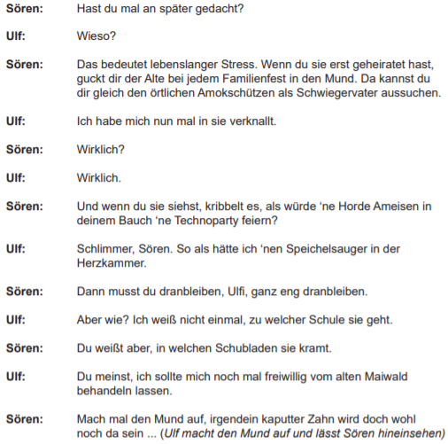

Ein Bild, das Text enthält.

Ein Bild, das Text enthält.

*Ulf geht ab. Sören will auch gehen, doch da hört er, wie Waldemar und Karl-Uwe sich unterhalten. Er versteckt sich hinter einem Baum.*

**Waldemar:** So wie Ulf sie beschrieben hat, ist sie sicher sehr hübsch...

**Karl-Uwe:** Die wurde ich gerne mal kennenlernen.

**Waldemar:**  Ja sicher. So wie du aussiehst, kannst du verreisen.

**Karl-Uwe:** Hast du schon einmal in den Spiegel gekuckt?? Ich werde mir diese Violetta angeln!!

**Waldemar** Vergiss es, ich werde als erster einen Termin beim alten Maiwald haben du Pfeife!

**Karl-Uwe:** Wir werden ja sehen...

(Sören kommt hinter dem Baum hervor)

**Sören:** Hallo.

**Alle:** Hallo Sören.

**Waldemar:** Seit wann bist du schon hier?

**Sören:** Ich bin gerade eben gekommen...Über was habt ihr gesprochen?

**Karl-Uwe:** Ähmm...... Nur über die Schule und so...

**Sören:** Bist du sicher?? (Skeptisch)

**Waldemar:** Ja, warum??

**Sören:** Nur so...Okay, ich muss nach Hause...

**Alle:** Tschüss Sören.

*Sören geht und ruft Ulf an. Er erzählt ihm was er gehört hat.*

**Ulf:** Hallo

**Sören:** Hallo Ulf.

**Ulf:** Ohh hallo Sören, was gibt’s?

**Sören:** Ulf, du wirst es nicht glauben, aber deine angeblichen Freunde Waldemar und Karl-Uwe wollen dir Violetta ausspannen!!

**Ulf:** Wie kommen die denn auf Violetta, die kennen sie ja gar nicht!!

**Sören:** Aber sie wissen, dass sie „wunderschön“ ist und denen genügt das...

**Ulf:** Wie oberflächlich.... Aber ich werde Violetta denen nicht einfach überlassen. Ich werde für Morgen wieder einen Zahnarzttermin vereinbaren.

**Sören:**Gute Idee, dann wünsche ich dir viel Glück.

**Ulf:**Danke, ich muss nun auflegen. Bis Morgen.

**Sören:** Bis Morgen.

1. *Szene*

**Anrufe in der Praxis**

*Die Zahnarztpraxis-Assistentin sitzt am Tisch und nimmt Telefonate entgegen. Waldemar und Karl-Uwe wollen einen Termin abmachen.*

**Claudia:** Praxis Dr. Maiwald, was kann ich für Sie tun?

**Waldemar:** Guten Tag. Ich hätte gerne einen Zahnarzttermin.

**Claudia:** Was hast du den für Klagen, mein Junge?

**Waldemar:** In letzter Zeit fängt mein Zahn immer um 8 Uhr an zu surren.

**Claudia:** Das habe ich ja noch nie gehört. Bist du dir ganz sicher oder bildest du dir das nur ein?

**Waldemar:** Nein, ich bin mir ganz sicher.

**Claudia:** Gut. Wann hast du Zeit?

**Waldemar:** Wenn Violetta….äh….. ich meine morgen.

**Claudia:** Morgen kannst du um vier Uhr kommen.

**Waldemar:** Das ist toll! (ganz freudig) Auf Wiederhören.

*Claudia guckt verdutzt ins Telefon. Kaum legt sie auf, klingelt das Telefon erneut. Karl-Uwe.*

**Claudia:** Praxis Dr. Maiwald, was kann ich für Sie tun?

**Karl-Uwe:** Guten Tag. Ich hätte gerne einen Zahnarzttermin. Mein Zahn surrt in letzter Zeit immer.

**Claudia:** Komisch, der von vorhin hatte das gleiche Problem.

**Kar-Uwe:** Seltsam….

**Claudia:** Ja, das finde ich auch seltsam.

**Karl-Uwe:** Das ist bestimmt nur ein Zufall… ich brauche den Termin dringend.

**Claudia:** Wie ist deine Adresse? Und welche Krankenkasse hast du? Ich brauche das für die Abrechnung.

**Karl-Uwe:** Äääh……. mmmm…… ……. Ist das teuer?

**Claudia:** Also billig ist das nicht.

**Karl-Uwe:** Mein Zahn hat grad aufgehört zu surren.

*Legt auf.*

**Claudia:** Oh, die Leitung ist unterbrochen…. Komischer Junge.

1. *Szene*

**Bei Trillmichs im Wohnzimmer**

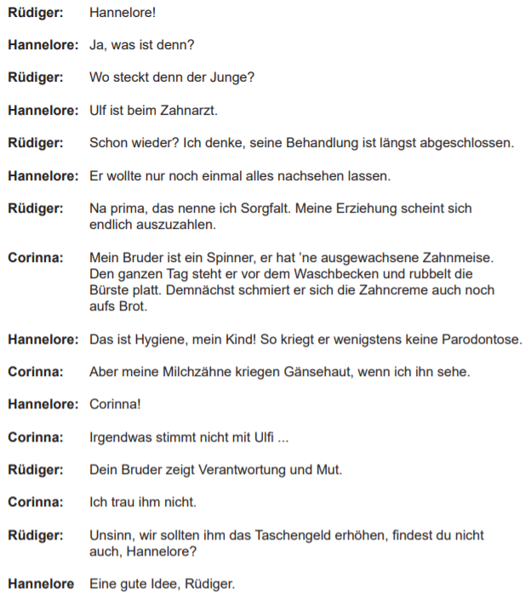

1. Szene

**Draussen vor der Praxis von Dr. Maiwald**

*(Vor der Bühne)*

**Erzähler:** Ulf hatte immer wieder eine neue Ausrede, wenn er bei Dr. Maiwald im Stuhl lag. Mal erzählte er ihm von einem leichten Zucken im Backenzahn, dann wieder klagte er über eine scharfe Stelle, die ihn angeblich beim Essen störte. Schliesslich erzählte er ihm von einem Wackelzahn, der immer nachts wackelt, tagsüber aber festsitzt. So schaffte er es immerhin auf 7 Termine. Die Prinzessin liess sich leider kein einziges Mal blicken. Als er schon die Hoffnung aufgegeben hatte, und gerade aus Dr. Maiwalds Praxis kam, sprach ihn plötzlich jemand von hinten an…..

Violetta kommt mit einem langen Stock in der Hand.

**Violetta:** Hallo Ausserirdischer!

**Ulf** (verlegen): Äh…. H…hallo!

Ich heisse übrigens Ulf, nicht Alf!

**Violetta:** Ach so. Und du hast immer noch Probleme mit deinen Zähnen?

**Ulf:** Naja, jetzt nicht mehr (grinst).

**Violetta:** Wir haben anscheinend den selben Weg.

**Ulf:** Wohin gehst du denn?

**Violetta:** Montags habe ich immer meine Gunshu-Gruppe.

**Ulf:** Gun….was? Hat das etwas mit Musik zu tun?

**Violetta:** (lacht) Neeeein… Gunshu ist eine alte chinesische Kampfsportart, die in traditionellen Kostümen ausgeübt wird. Ausserdem spielt das Dingn hier eine wichtige Rolle. (zeigt auf den Stock)

**Ulf:** Ein Knüppel?

**Violetta:** Das ist ein sogenannter chinesischer Langstock.

**Ulf:** Ist der gefährlich?

**Violetta:** Schau es dir selbst an. Hättest du vielleicht Lust, mal mitzukommen?

**Ulf:** Ich… ääh…..

**Violetta:** Na, was ist? Sag schon!

**Ulf:** Warum nicht. Ich komme gern!

1. Szene

**Bei Trillmichs im Wohnzimmer**

Draussen vor dem Fenster übt Ulf lautstark Gunshu, man hört seine Kampfrufe: Uh, Ah…

**Corinna:** Findest du das normal Papa?

**Rüdiger:** Was ist denn Corinna?

**Corinna:** Guck mal aus dem Fenster!

**Rüdiger:** Na so was, das ist ja der Kaiser von China!

**Corinna:** Das ist Ulfi im alten Fastnachtskostüm. Er rennt herum wie eine angeschossene Peking-Ente (Kampfrufe von Ulf: Uh, ah..)!

**Rüdiger:** Warum schreit er denn so? Ob ihm etwas weh tut?

**Corinna:** Jetzt holt er noch einen Knüppel.

**Rüdiger:** Vielleicht hat der arme Junge wieder Zahnschmerzen!

**Corinna:** Keine Ahnung… Grosse Brüder sind manchmal seltsam.

*Corinna verlässt den Raum.*

1. Szene

**Bei Trillmichs im Wohnzimmer**

*Der Fernseher läuft*

**Hannelore:** *(Kommt herein)* Coriiiiiiinna!

**Corinna:** Was ist denn?

**Hannelore:** Komm bitte wieder ins Wohnzimmer. Gleich beginnt eine Fernsehsendung, die wir uns unbedingt anhören müssen!

**Corinna:** Worum geht es denn?

**Hannelore:** Sie heisst «Küsse vor der Kamera» - Tipps für Schauspieler. Also genau richtig für dich!

*Aus dem Fernseher erklingt die Stimme des Moderators. Hannelore hört nicht hin.*

*Steht abseits und schaut, ob Corinna kommt.*

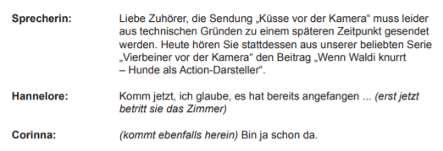

Ein Bild, das Text enthält.

Ein Bild, das Text enthält.

Ein Bild, das Text enthält.

1. Szene

**Draussen**

**Violetta:** Du warst wirklich gut! Hast du dich auf das Gunshu-Training vorbereitet?

**Ulf:** Nein! Nie im Leben! Wie kommst du darauf?

**Violetta:** Eben, weil du so geschickt bist! Aber, wenn du dich nicht vorbereitet hast, wie kannst du denn so gut sein?

**Ulf:** Ich bin eben seeeeeehr sportlich! Ein Naturtalent, sozusagen.

**Violetta:** Ja, tatsächlich. Ich merke gerade, wie ich einen grossen Durst bekomme. Ich verdurste gleich….. (schaut ihn erwartungsvoll an).

**Ulf:** Also wenn du Durst hast….. wollen wir zusammen etwas trinken gehen?

**Violetta:** Oh, das ist eine gute Idee.

*Gehen ab*

1. Szene

**Auf der Schulbühne**

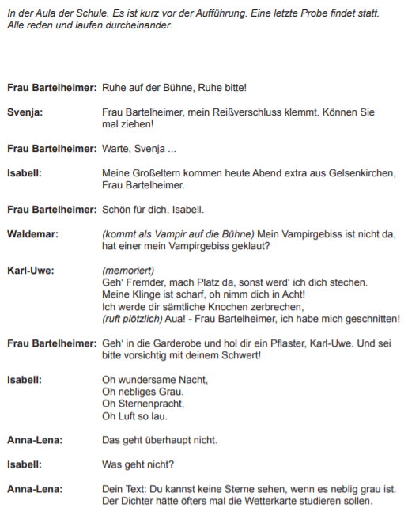

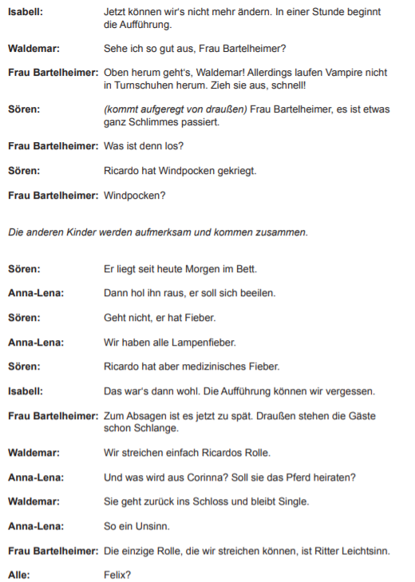

1. Szene

**In einer Ecke des Saals**

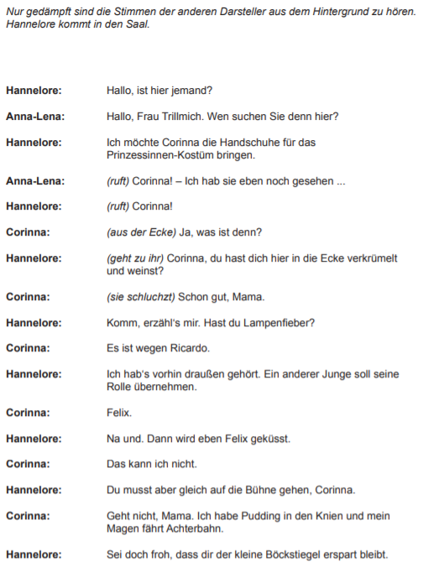

Ein Bild, das Text enthält.

1. Szene

**Die Aufführung**

Ein Bild, das Text enthält.

Ein Bild, das Text enthält.
